רק תרגיל אחד ביום: משיגים בטן שטוחה ב-30 יום
אם אתם מספרים לעצמכם שאין לכם זמן להתאמן, תוכנית האימונים הבאה דורשת מכם לבצע רק תרגיל אחד ביום - וליהנות בסוף החודש מבטן חזקה וחטובה
שרון פורטנוי פורסם: 05.07.12 , 14:13
הנה הצעה מפתה במיוחד לגוף חזק וחטוב: תוכנית אימונים שתדרוש מכם לבצע רק תרגיל אחד ביום. זה הכל. אם תתמידו בה, כבר בסוף החודש תראו תוצאות. התרגילים יעבדו על כל שרירי הגוף, ובכל חודש יהיה דגש על נושא אחר.

ביצוע האימונים בצורה עקבית יביא לחיזוק השרירים, לשיפור הגמישות וסבולת לב-ריאה ויגרום למראה גוף שרירי ומעוצב.

איך זה עובד: בכל חודש יהיו שלושה-חמישה תרגילים, בכל שבוע שישה ימי אימון. אתם תצטרכו לבצע תרגיל אחד ביום בצורת סבב. לדוגמה: אם יש שלושה תרגילים באימון, מבצעים אותם בזה אחר זה בימים ראשון, שני, שלישי, וביום רביעי מתחילים סבב חדש.

רמת התרגילים: בינונית ומעלה.

קהל היעד: מתקדמים.

תוכנית האימונים החודשית
בכל יום מבצעים תרגיל אחד, לפי מספרי התרגילים שבהמשך:

תוכנית אימונים: בטן שטוחה ב-30 יום
ראשון | שני | שלישי | רביעי | חמישי | שישי | שבת
1 | 2 | 3 | 4 | 1 | 2 | ---
3 | 4 | 1 | 2 | 3 | 4 | ---
1 | 2 | 3 | 4 | 1 | 2 | ---
3 | 4 | 1 | 2 | 3 | 4 | ---

1. מטפס הרים
המטרה: שיפור סבולת לב-ריאה, חיזוק שרירי הירך, הבטן וחגורת הכתפיים

מספר הסטים: 4 מספר החזרות: 60 בסט הראשון, 50 בשני, 40 בשלישי, 30 ברביעי

מנוחה בין הסטים: 45 שניות

1. התחילו בעמידת ארבע, רגל אחת קדימה והשנייה מתוחה לאחור (כמו זינוק לריצת ספרינט).

2. בצעו החלפות רגליים מהירות תוך שמירה על יציבות הבטן, הזרועות ובית החזה.

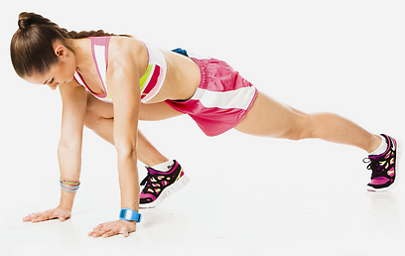
(צילום: נועם יוסף לסטודיו אוהד רומנו)

2. פלאנק עם כיסא
המטרה: חיזוק שרירי הבטן, החזה, הכתפיים והזרועות

מספר הסטים: 3 מספר החזרות: 30/ 25/ 20

מנוחה בין הסטים: 45 שניות

1. התחילו במצב של פלאנק על כפות הידיים, כפות הרגליים מונחות על כיסא. הגוף ישר כ"סרגל", הבטן אסופה, הכתפיים משוחררות ורחוקות מהאוזניים.

2. הורידו רגל אחת עד שאצבעות כף הרגל ייגעו ברצפה.

3. חזרו לעמדת המוצא ובצעו ברגל הנגדית.

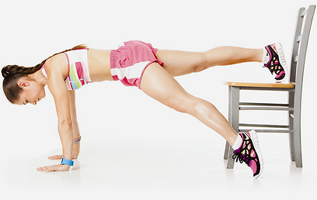
(צילום: נועם יוסף לסטודיו אוהד רומנו)

3. מכרע לאחור בסגנון ג'יימס בונד
המטרה: חיזוק שרירי הירכיים, הישבן ואלכסוני הבטן

מספר הסטים: 3 מספר החזרות: 30/ 26/ 22

מנוחה בין הסטים: 60 שניות

1. עמדו זקוף, שתי הידיים מתוחות לפנים, אוחזות זו בזו ויוצרות צורת אקדח, המבט מופנה קדימה לכיוון ה"אקדח".

2. רדו למכרע כשמשקל הגוף על הרגל הקדמית והגו זקוף, ובצעו פיתול של הגו ימינה תוך שמירת האגן במצב סטטי.

3. בצעו פיתול לצד הנגדי, חזרו למרכז ומשם לעמדת המוצא, ובצעו ברגל הנגדית.

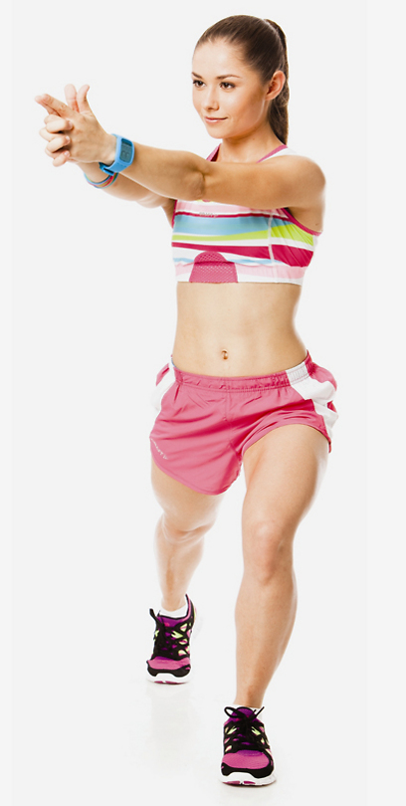
(צילום: נועם יוסף לסטודיו אוהד רומנו)

4. החלפת רגליים בכפיפת בטן סטטית
המטרה: חיזוק שרירי הבטן

מספר הסטים: 4 מספר החזרות: 30/ 25/ 20

מנוחה בין הסטים: 30 שניות

1. שכבו על הגב, אצבעות הידיים תומכות בראש, ונתקו את הכתפיים והשכמות מהרצפה כך שהבטן תישאר מכווצת במצב סטטי.

2. נתקו את הרגליים מהרצפה והניחו את העקב של רגל אחת על אצבעות הרגל השנייה כשעקב הרגל התחתונה בגובה של 20 ס"מ מעל הרצפה.

3. בצעו החלפות רגליים (הרגל התחתונה הופכת להיות העליונה ולהפך) תוך שמירה על כיווץ סטטי של שרירי הבטן. שימו לב שלא נוצר קיעור יתר בגב התחתון.

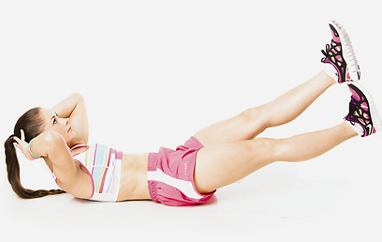
(צילום: נועם יוסף לסטודיו אוהד רומנו)

